|  |  |  |
| --- | --- | --- |
|  | Logo Etablissement |  |

**RAPPORT D’ACTIVITÉS**

**PFMP 2**

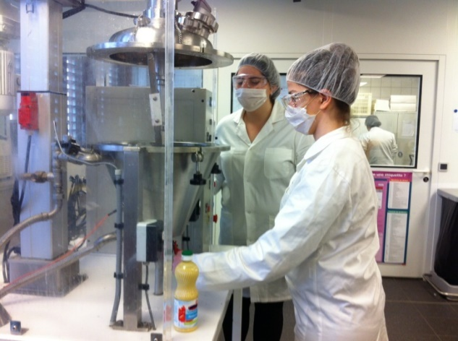 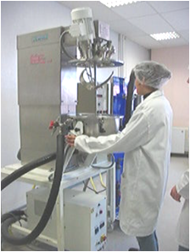

**BACCALAUREAT PROFESSIONNEL**

**« PRODUCTION DANS LES INDUSTRIES PHARMACEUTIQUES, AGRO-ALIMENTAIRES ET COSMÉTIQUES »**

**NOM et Prénom de l’élève :**

**Années de formation :**

|  |  |  |  |  |  |
| --- | --- | --- | --- | --- | --- |
| **Compétences** | | **Sous compétences** | **Non acquis** | **En voie d’acquisition** | **Acquis** |
| C1.2 | Organiser son travail dans le respect des procédures mises en place dans l’entreprise | C 1.2.4 Respecter les règles de sécurité |  |  |  |
| C1.5 | Conduire une installation dans le respect des procédures | C 1.5.3 Réagir en cas de dysfonctionnement majeur |  |  |  |
| C2.4 | Analyser les risques pour participer à la mise en œuvre de mesures de prévention | C 2.4.1 Analyser les situations à risque liées à la production |  |  |  |
| C2.4 | Analyser les risques pour participer à la mise en œuvre de mesures de prévention | C 2.4.2 Identifier les mesures de prévention adaptées aux risques professionnels |  |  |  |

# COMPÉTENCES À VALIDER PFMP2

|  |  |
| --- | --- |
| Nom de l'entreprise : ................................................................... | Secteur d’activité : ............................................................... |
| Adresse : ...................................................................................... | |
| Téléphone : ………………………………………………………… | |
| Email : …………………………………………………………………….. | |
| Nom du tuteur : ……………………………………………………………………………………. | |
| Produits fabriqués : | |
| Nombre de salariés dans l’entreprise………………………………  Place du stagiaire : ………………………………………….. | |

# II. PRÉSENTATION DE L’ENTREPRISE D’ACCUEIL

# III. QUESTIONNAIRE ÉLÈVE

1. **Produit fabriqué**
2. **Produit fabriqué**

* Présenter un produit fabriqué par l’entreprise : ………………………………………………………
* Elaborer un schéma de fabrication du produit de votre choix et lister à droite du schéma les contrôles réalisés tout au long de la production (des matières premières au produit fini)

|  |  |
| --- | --- |
| **Schéma de fabrication** | **Contrôles** |

1. **Les E.P.I.**

Expliciter l’acronyme E.P.I. : …………………………………………………………………………………..

Lister et justifier les E.P.I. mise à disposition dans l’entreprise

|  |  |
| --- | --- |
| **E.P.I** | **Justification** |
|  |  |
|  |  |
|  |  |
|  |  |

1. **La prévention des risques ambiants**

Lister et décrire 2 ambiances professionnelles potentiellement dangereuses (exemples : température, bruit, luminosité, contamination de l’air, sol glissant, etc.) Préciser un moyen de prévention mis en place par l’entreprise.

|  |  |  |
| --- | --- | --- |
| **Ambiance dangereuse** | **Description** | **Moyen de prévention mis en place** |
|  |  |  |
|  |  |  |

1. **Chasse aux risques**

Avec l’accord de votre tuteur, chercher dans l’entreprise des éventuels dangers et proposer pour chacun un moyen de prévention.

|  |  |
| --- | --- |
| Danger | Prévention |
|  |  |
|  |  |
|  |  |
|  |  |

1. **La conception des machines**

Photographier une machine potentiellement dangereuse. Préciser sur la photo les sécurités présentes pour protéger l'opérateur, puis les reporter dans le tableau ci-dessous. (La photo devra être transmise électroniquement)

|  |  |
| --- | --- |
| **Sécurité** | **Objectif** |
| *Exemple : carter de protection* | *Empêcher l'opérateur de mettre sa main dans la cuve* |
|  |  |
|  |  |
|  |  |

1. **Liste des dangers**

Renseigner la présence (OUI) ou l’absence (NON) des dangers suivants dans l’entreprise d’accueil

|  |  |  |
| --- | --- | --- |
| **Risque** | **OUI** | **NON** |
| Travail avec posture sédentaire |  |  |
| Sol glissant |  |  |
| Travail sur écran durant une grande période |  |  |
| Bruit |  |  |
| Produits chimiques |  |  |
| Fumée |  |  |
| Poussières |  |  |
| Travail en hauteur |  |  |
| Déplacement routier |  |  |
| Risque électrique |  |  |
| Chaleur |  |  |
| Froid |  |  |
| Espace confiné |  |  |
| Circulation des piétons |  |  |
| Travail isolé |  |  |
| Travail en horaires atypiques |  |  |

1. **Analyse du poste de travail**

Renseigner le tableau suivant de description d’un poste de travail

|  |  |
| --- | --- |
| **Nom du poste** |  |
| **Organisation** (le poste est-il tout le temps occupé, ou seulement en partie dans la journée ?) |  |
| **Accès au poste** (le poste est facile d’accès, aménagé pour les piétons, les zones qui l’entourent sont dégagées ?) |  |
| **Environnement du poste** (voir 3. : ambiance sonore, température, sols, etc.) |  |
| **Opérateur** (position ergonomique, gestes répétitifs, charges lourdes ?) |  |
| **Matériel** (voir 5. : machines dangereuses, sécurisées ?) |  |
| **Matières** (présence de produits potentiellement dangereux ? |  |